|  |
| --- |
| МИНОБРНАУКИ РОССИИ |
| Федеральное государственное бюджетное образовательное учреждение высшего образования **«МИРЭА − Российский технологический университет»**  **РТУ МИРЭА** |

**Институт информационных технологий (ИИТ)**

**Кафедра практической и прикладной информатики (ППИ)**

**ОТЧЕТ ПО ПРАКТИЧЕСКОЙ РАБОТЕ**

по дисциплине «Моделирование бизнес-процессов»

**Практическое занятие № 6**

|  |  |  |  |
| --- | --- | --- | --- |
| Студент группы ИНБО-01-17 | *ИКБО-20-22, Шумахер Марк Евгеньевич* | (подпись) | |
| Преподаватель | *Карамышев Антон Николаевич* | (подпись) | |
| Отчет представлен | « » 2024 г. | |  | |

Москва 2024 г.

**Цель занятия:** формирование навыка проведения декомпозиции процесса в методологии IDEF0.

**Постановка задачи:** на основе ранее выданного преподавателем варианта в практической работе 4:

1. Поверить построенную функциональную диаграмму процесса на

семантические ошибки. В случае обнаружения ошибок в

использовании принципов построения моделей внести исправления

в функциональную диаграмму и сформировать текстовый файл, в

котором отразить все внесенные изменения.

2. Выбрать любой подпроцесс в декомпозиции бизнес-процесса и

построить следующий уровень детализации, руководствуясь тем, что

входные и выходные потоки, а также механизм управления и

исполнения уже заданы на более высоком уровне. Количество

операций в детализируемом подпроцессе не может быть меньше 3 и

ограничено 6.

3. Сформировать табличное описание всех декомпозированных

подпроцессов в файле текстового формата.

**Результат работы:**

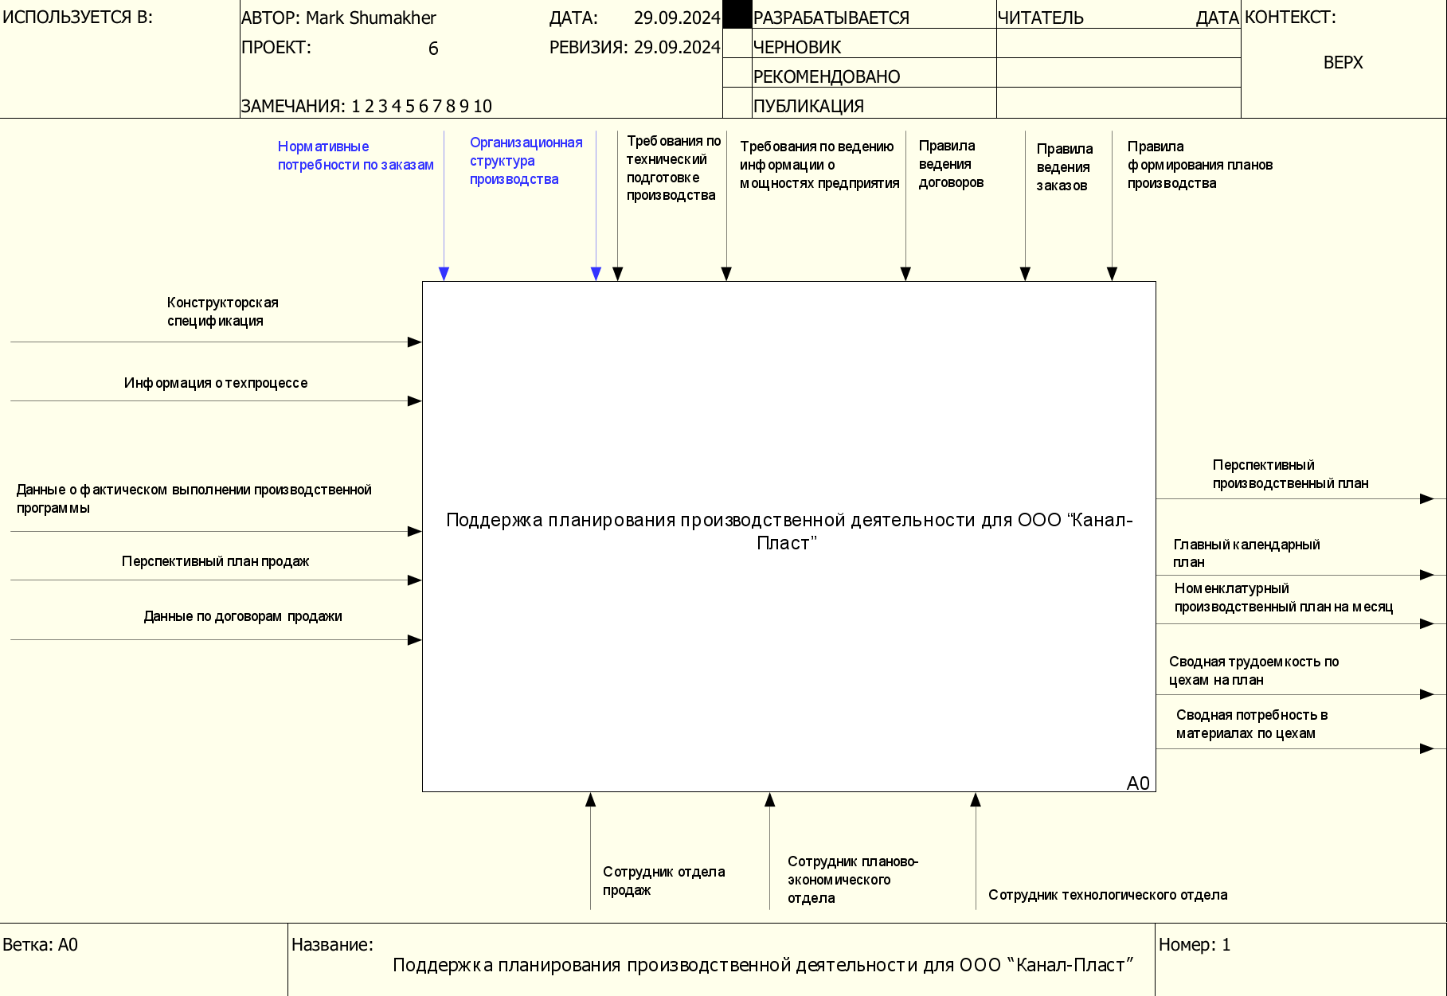

Рисунок 1 – Контекстная диаграмма

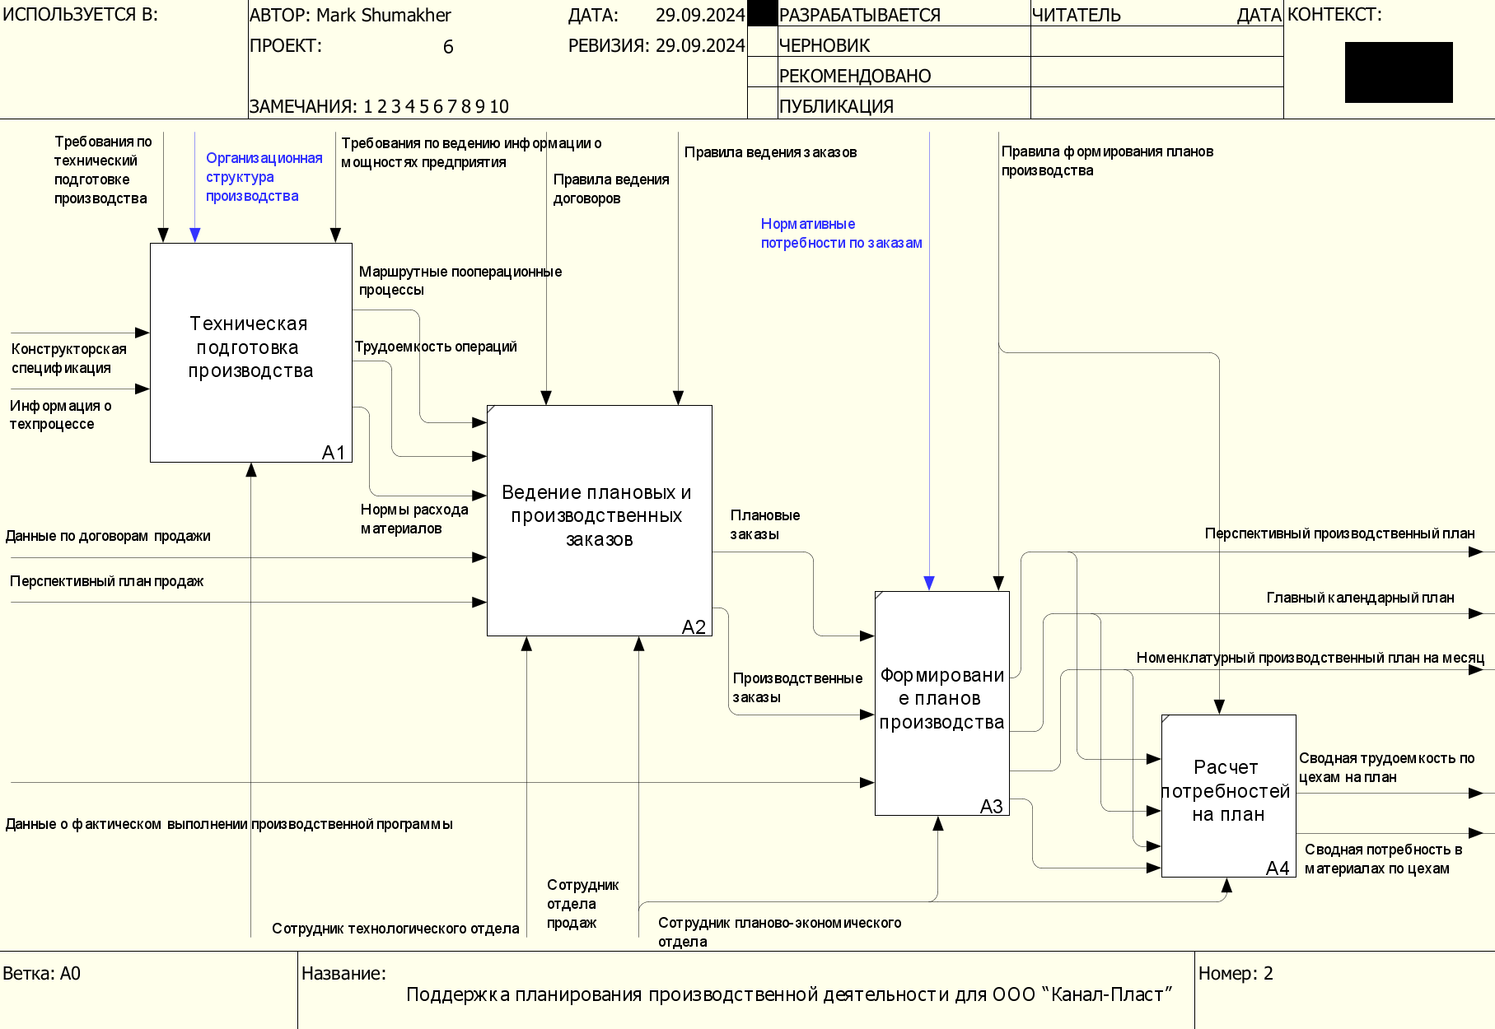

Рисунок 2 – Детализация контекстной диаграммы

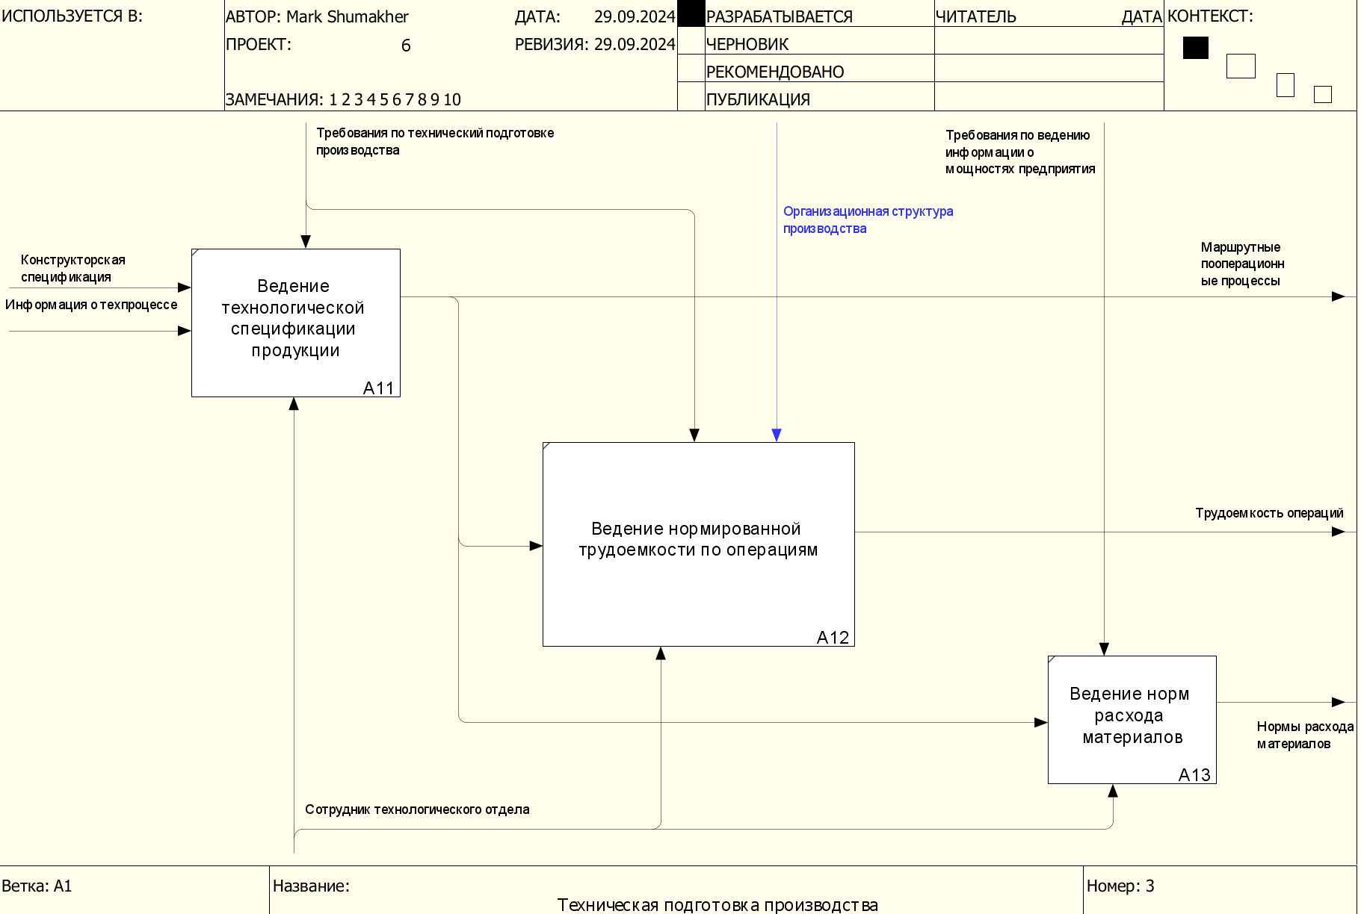

Рисунок 3 – Детализация одного из процессов

Таблица 1 – Табличное описание бизнес-процесса «Поддержка планирования производственной деятельности для ООО “Канал-Пласт”»

|  |  |  |  |  |
| --- | --- | --- | --- | --- |
| **Название подпроцесса** | **Краткое описание** | **Исполнитель** | **Вход** | **Выход** |
| Техническая подготовка производства | Составление изначальных требований к производству | Сотрудник технологического отдела | Конструкторская спецификация, информация о техпроцессе | Маршрутные пооперационные процессы, трудоемкость операций, нормы расхода материалов |
| Ведение плановых и производственных заказов | Описание плановых и производственных заказов | Сотрудник отдела продаж и сотрудник планово-экономического отдела | Маршрутные пооперационные процессы, трудоемкость операций, нормы расхода материалов | Плановые заказы, производственные заказы |
| Формирование планов производства | Формирование календарных планов | Сотрудник планово-экономического отдела | Плановые заказы, производственные заказы, данные о фактическом выполнении производственной программы | Перспективный производственный план, главный календарный план, номенклатурный производственный план на месяц |
| Расчет потребностей на план | Составление потребностей и трудоемкости | Сотрудник планово-экономического отдела | Перспективный производственный план, главный календарный план, номенклатурный производственный план на месяц | Сводная трудоемкость по цехам на план, сводная потребность в материалах по цехам |

Таблица 2 – Табличное описание подпроцесса «Техническая подготовка производства»

|  |  |  |  |  |  |  |
| --- | --- | --- | --- | --- | --- | --- |
| **Название функции/операции** | **Краткое описание** | **Исполнитель** | **Вход** | **От кого** | **Выход** | **Кому** |
| Ведение технологической спецификации продукции | Подготовка технологической спецификации продукции | Сотрудник технологического отдела | Конструкторская спецификация, информация о техпроцессе | Техническая подготовка производства | Маршрутные пооперационные процессы | Ведение нормированной трудоемкости по операциям, ведение плановых и производственных заказов |
| Ведение нормированной трудоемкости по операциям | Написание трудоемкости операций | Сотрудник технологического отдела | Маршрутные пооперационные процессы | Ведение технологической спецификации продукции | Трудоемкость операций | Ведение плановых и производственных заказов |
| Ведение норм расхода материалов | Составление норм расхода материалов | Сотрудник технологического отдела | Маршрутные пооперационные процессы | Ведение нормированной трудоемкости по операциям | Нормы расхода материалов | Ведение плановых и производственных заказов |